CHAMPIONNAT

DROME-ARDECHE

GAF

DOSSIER CLUB

Sommaire

Accueil des clubs Page 3

Plan d’accès Page 4

La salle de compétition Page 5

La restauration Page 6

Fiche SACEM Page 7

Droit à l’image Page 8

Numéros utiles Page 9

Accréditations Page 10

Pour tout renseignement, s'adresser
au Comité Drôme-Ardèche de Gymnastique
 04-75-75-47-70
e-mail : gymnastique2607@mbsport.fr

Accueil des clubs

Lors de leur arrivée, les gymnastes, juges et entraineurs devront se présenter
à l’accueil des clubs. Le contrôle des licences sera effectué.

Pour le bon déroulement de la compétition, merci de retourner la fiche accréditation page 12 par mail avant le 25 janvier 2023.

INFORMATIONS DIVERSES :

La fiche SACEM est à remettre à l'accueil.
Echauffement articulaire : 45 minutes.
Les gymnastes peuvent entrer 15 minutes avant le début de leur passage.

Les ordres de passage seront affichés dans la salle d’échauffement.

Stationnement :

- Parking de la salle intercommunale de gymnastique.

ATTENTION : Ne pas laisser d'objets de valeur dans les véhicules en stationnement. Le comité décline toute responsabilité en cas de vol

Plan d’accès

Salle intercommunale de Gymnastique
à côté du Gymnase Jean Clément
Place du 19 Mars 1962 – 26270 Loriol sur Drôme

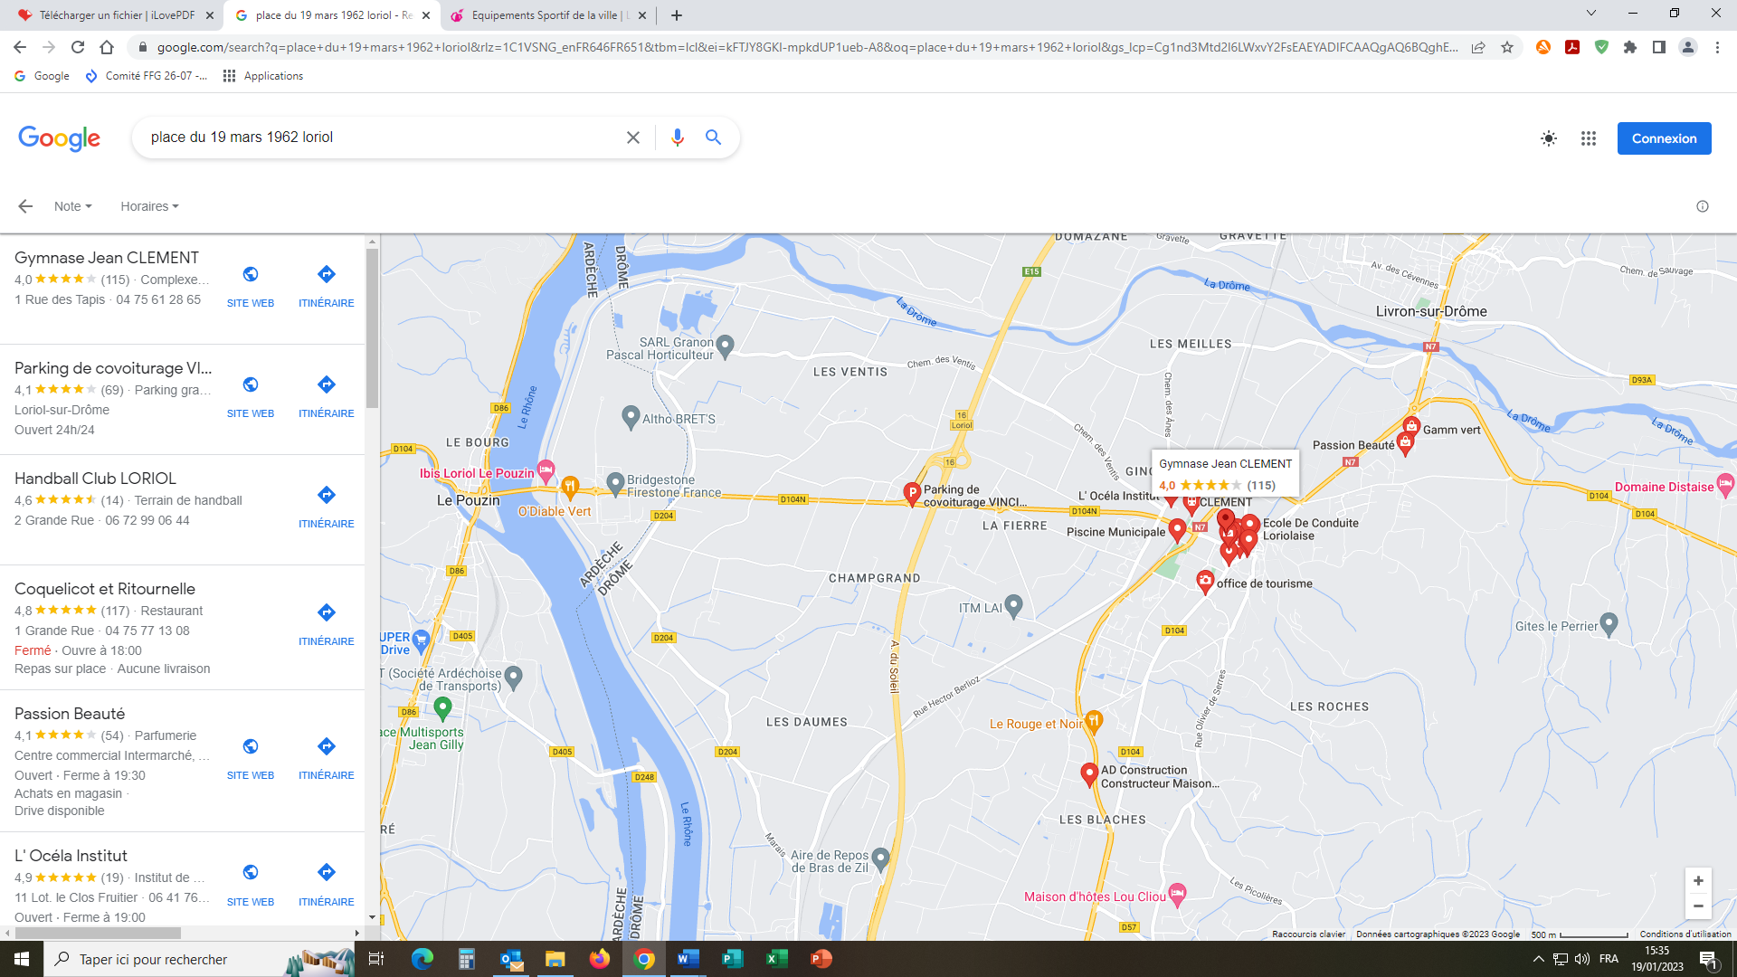
La salle de compétition
Salle intercommunale de gymnastique

Plateaux de compétition
  - Gymnastique Artistique Féminine

Hall d'entrée
  - Accueil des clubs
  - Accès aux vestiaires
  - Accès salle d’échauffement
  - La billetterie
  - Buvette

Etage
  - Accès aux tribunes

Le public
Il disposera de 200 places assises en tribunes.

Un tampon sera fait au public après le règlement du titre d’entrée. Sans cela, aucune personne ne sera autorisée à entrer.

L’entrée de la salle de compétition est payante :

- 3 euros
- 2 euros (sur présentation de la licence FFGYM)

Gratuité pour les enfants de moins de 12 ans.

Les gymnastes
Ils disposeront de vestiaires avec toilettes. Les entrées se feront par le hall de
l’entrée principale.

ATTENTION : Ne rien laisser dans les vestiaires, le C.O.L. décline
toute responsabilité en cas de vol.

Le contrôle des licences

Le contrôle des licences s'effectuera dans le hall d’accueil

par le responsable désigné.

La restauration

Une buvette sera à votre disposition pendant toute la durée de la compétition.

Vous y trouverez :

- Thé, café
- Boissons fraiches
- Crêpes
- Hot dog
- Paninis
- Bonbons

SACEM

Championnat départemental Gymnastique Artistique Féminine
A Loriol-sur-Drôme
Les 28 et 29 janvier 2023

Nom du club : ………………………………………………………………………………

Ville : …………………………………………………………………………………………

Vous devez inscrire pour chaque gymnaste le titre de l’œuvre ainsi que
le nom des auteurs ou compositeurs.

Cette fiche sera à rendre à l’accueil

Noms des gymnastes | Titres des œuvres | Noms des auteurs/  compositeurs | Durée

Droit à l’image

Nom de l’association (en toutes lettres) : ………………………………………………………………
Ville : ……………………………………………………………………………………………………………
Chef de délégation : …………………………………………………………………………………………

Le responsable du club certifie que les responsables légaux (père, mère ou tuteur) des gymnastes participant à la compétition ,
le ………………………..…..…………….. à sont informés qu'un
photographe pourra couvrir l’événement et qu’ils l’autorisent à prendre des photos de leurs enfants dans le cadre de la compétition, et dans le respect du principe du droit à l’image.

Nous vous demandons d’inscrire ci-dessous les références des gymnastes qui ne veulent pas être photographiés :

NOM PRENOM | CATEGORIE

Le non-retour de cette fiche implique l’acceptation du droit à l’image.

Fait à ……………………………………………..
Le ………………………………………………….
Signature du Chef de délégation et cachet du club :

A retourner avant le 25 janvier 2023

Par email : gymnastique2607gymnastique2607@mbsport.fr

Numéros utiles

Pour toute question avant la compétition :
  - gymnastique2607@mbsport.fr

  - 04-75-75-47-70 (comité)

ou 06-12-19-48-29 (Responsable technique)
ou 06-65-22-84-11(Responsable des juges).

Accréditations

CLUB

Nom de l’association : ................................................................................

Ville : .........................................................................................................

CHEF DE DÉLÉGATION

Nom : ........................................................................................................

N° Licence : ..................................

Portable : .....................................

Email : ......................................................................................................

ENTRAÎNEURS

Nom : .................................................... N° Licence: .................................

Nom : .................................................... N° Licence: .................................

Nom : .................................................... N° Licence: .................................

JUGE CLUB

Nom : .................................................... N° Licence: .................................

Nom : .................................................... N° Licence: .................................

NOMBRE D’ACCREDITATIONS PAR CLUB :

- 1 chef de délégation
- 1 ou 2 juges
- 1 entraîneur par gymnaste mais 2 maximum par agrés

A retourner avant le 25 janvier 2023
Par email :gymnastique2607@mbsport.fr

